Arvuti lisaseadmed
Kirjuta iga pildi kõrvale, mis on pildil ja milleks seda kasutatakse.
Pilt | Mis on pildil? | Milleks seda kasutatakse?
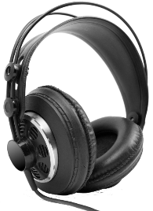
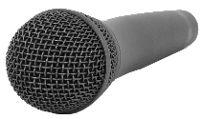
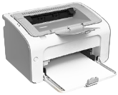
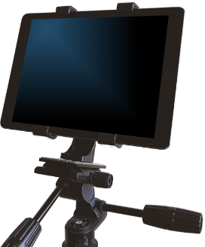 | Tahvelarvuti statiivi küljes
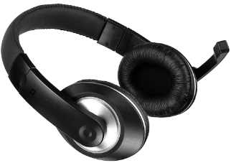

Valik vastuseid keskmisse veergu: mikrofon; kõrvaklapid; printer; kõrvaklapid koos mikrofoniga.
Valik vastuseid parempoolsesse veergu: pildistamiseks või video tegemiseks; teksti või pildi paberile printimiseks; rääkimiseks ja kuulamiseks; muusika kuulamiseks; oma jutu salvestamiseks.

Lisaülesanne 1 kiirematele
Kirjuta tabelisse kirjelduste kõrvale sobivate arvuti lisaseadmete nimetused.
Arvuti lisaseadme nimetus | Arvuti lisaseadme kirjeldus
 | Selle lisaseadme abil saab tekste ja pilte paberile printida.
 | Selle lisaseadme abil saab ekraanipildi suurelt seinale näidata.
 | Selle lisaseadme abil saab kuulata muusikat.
 | Selle lisaseadme abil saab arvutist paberile kassatšeki.
 | Selle lisaseadme abil saab arvutis sõbraga vesteldes näidata, mida ma parasjagu oma toas teen ja mis näoga ma räägin ja teda kuulan.
 | Selle lisaseadme abil saab kogu klass kuulata õpetaja arvutist muinasjuttu.
 | Selle lisaseadme abil saab tunni ajal oma arvutist teisi segamata helisid kuulata.
 | Selle lisaseadme abil saab oma jutu arvutisse rääkida.
 | Selle lisaseadme abil saab paberil oleva foto arvutisse salvestada.
 | Selle lisaseadme abil saab faili salvestada ja teise arvutisse viia.
 | Selle lisaseadme abil on laua taga istudes mugav arvuti ekraanil hiirekursorit liigutada ja objekte valida.
 | Selle lisaseadme abil on mugav arvutisse teksti sisestada.

Valik vastuseid vasakpoolsesse veergu: mikrofon; mälupulk; klaviatuur; skanner; printer; projektor; kassaprinter; kõrvaklapid; hiir; kõlarid; veebikaamera. NB! Mõned sõnad sobivad mitmesse kohta.

Lisaülesanne 2 kiirematele
Kirjuta siia jutuke arvuti lisaseadmetest. Kirjuta kindlasti, milleks on arvutite lisaseadmeid vaja. Too näiteid erinevatest lisaseadmetest ja kirjuta, milleks neid kasutatakse. Kirjuta ka sellest, kas oled ise mingeid arvutite lisaseadmeid kasutanud. Soovi korral võid lisada jutu juurde pilte.

